Чǎваш Республики  Елчӗк районӗ  Елчӗк район  администрацийӗ  ЙЫШÁНУ  2016ҫ. декабр.н 8-мӗшӗ №445  Елчӗк ялӗ | 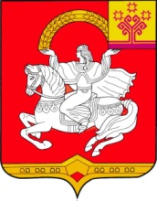 | Чувашская Республика  Яльчикский район  Администрация  Яльчикского района  ПОСТАНОВЛЕНИЕ  «8» декабря 2016 г. № 445  село Яльчики

Об утверждении Положения
об отделе капитального строительства и
жилищно-коммунального хозяйства
администрации Яльчикского района

В целях более полного учета требований к отделу капитального строительства и жилищно-коммунального хозяйства администрации Яльчикского района, руководствуясь Уставом Яльчикского района, администрация Яльчикского района п о с т а н о в л я е т:
1.Утвердить прилагаемое Положение об отделе капитального строительства и жилищно-коммунального хозяйства администрации Яльчикского района Чувашской Республики.
2.Признать утратившим силу постановление главы администрации Яльчикского района Чувашской Республики от 01.02.2008г. №35 «Об утверждении Положения об отделе капитального строительства и жилищно-коммунального хозяйства администрации Яльчикского района».

Глава администрации
Яльчикского района Н.П.Миллин

